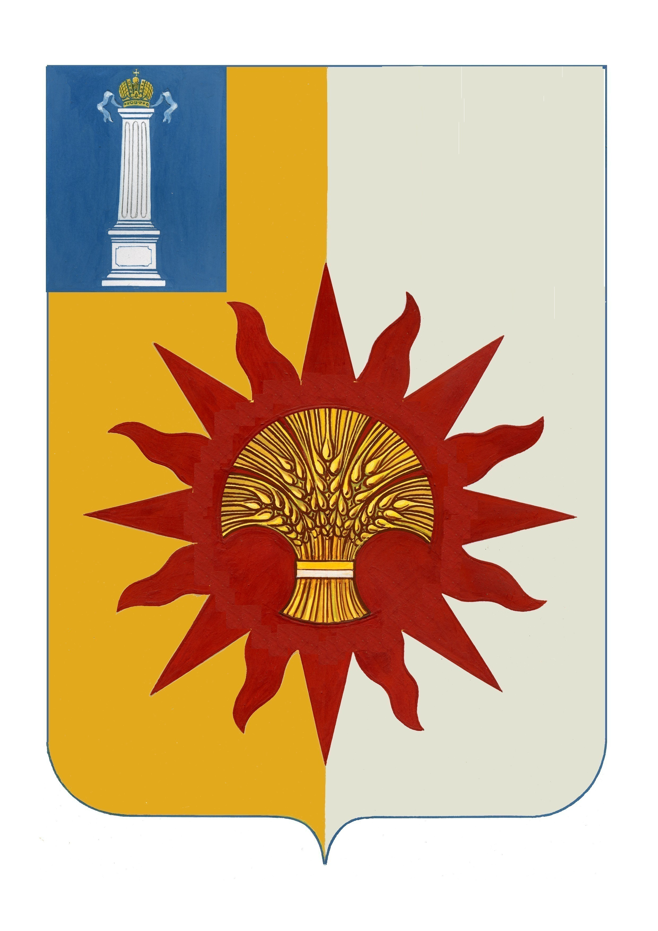
АДМИНИСТРАЦИЯ МУНИЦИПАЛЬНОГО ОБРАЗОВАНИЯ
«НОВОМАЛЫКЛИНСКИЙ РАЙОН»
УЛЬЯНОВСКОЙ ОБЛАСТИ

ПОСТАНОВЛЕНИЕ

19 августа 2022 года № 445
экз.0

О внесении изменений в постановление администрации муниципального образования «Новомалыклинский район» от 29.06.2021 №362

Руководствуясь Указом Губернатора Ульяновской облсати от 17.08.2022 №100 «О некоторых мерах поддержки граждан, являющихся членами семей военнослужащих, лиц, проходящих службу в войсках национальной гвардии Российской Федерации, принимающих участие в проведении специальной военной операции на территориях Украины, Донецкой Народной Республики и Луганской Народной Республики», в целях приведения нормативно-правовых актов в соотвествии с действующим законодательством, постановляю:
1. Внести следующие изменения в постановление администрации муниципального образования «Новомалыклинский район» от 29.06.2021 № 362 «О родительской плате за присмотр и уход за детьми в муниципальных образовательных организациях, реализующих образовательную программу дошкольного образования муниципального образования «Новомалыклинский район»:
1.1. Пункт 2. Льгота по родительской плате (далее - льгота) в размере 100% родительской платы предоставляется следующим категориям граждан, дополнить подпунктом следующего содержания:
«- родителям (военнослужащим), проходящим службу в войсках национальной гвардии Российской Федерации, принимающих участие в проведении специальной военной операции на территориях Украины, Донецкой Народной Республики и Луганской Народной Республики.».
2. Настоящее постановление вступает в силу со дня его официального опубликования и подлежит размещению на официальном сайте муниципального образования «Новомалыклинский район» в информационно-телекоммуникационной сети «Интернет».
3. Контроль за исполнением настоящего постановления возложить на начальника муниципального учреждения Управление образования администрации муниципального образования «Новомалыклинский район» Кудряшову Н.И.

Глава администрации
муниципального образования
«Новомалыклинский район» А.Д.Пуреськина

